Európai Unión kívüli országból származó bármely áru
fa-csomagolóanyagának vizsgálatára vonatkozó új előírás

Az Európai Unió új intézkedést vezetett be a nyersfából készült csomagolóanyagok harmadik országból (kivéve Svájc) történő behozatalára vonatkozóan. A vonatkozó jogszabály (a 2004/102/EC és 2005/15/EC irányelvekkel módosított 2000/29/EC irányelv) a FAO ISPM 15. számú szabványban foglaltakat követeli meg. Az ISPM 15. szabványt 2002-ben fogadta el a FAO, amit egyre több ország épít be az importkövetelményébe. Az intézkedés bevezetésével az Európai Unió célja az, hogy a fa-csomagolóanyagokkal terjedő, elsősorban az élő fát veszélyeztető zárlati és egyéb károsítók terjedésének kockázatát csökkentse. A tagországok az irányelvet saját jogrendjükbe építik be, ami Magyarországon a növény-egészségügyi feladatok végrehajtásának részletes szabályairól szóló 7/2001. (I.17.) FVM rendelet módosításaként lép hatályba.

Milyen követelményeknek kell megfelelni?

A kereskedelemben csaknem mindenféle áru szállításánál használt fa-csomagolóanyagok (függetlenül attól, hogy azon vagy abban milyen áruféleség érkezik) csak abban az esetben hozhatók be Magyarországra - és az EU többi tagállamába - ha az alábbi követelményeknek megfelelnek:
- Az ISPM 15. szabvány I. mellékletében foglalt, jóváhagyott kezelések egyikének alávetették, nevezetesen:
Hőkezelés: a fa-csomagolóanyagot olyan idő/hőmérséklet rendszernek megfelelően hevítették, amely során a fa belseje legalább 30 percig minimum 56⁰ C-on volt. A hőkezelés tényét a „HT” jellel kell jelölni.
vagy
Metil-bromidos gázosítás: a fa-csomagolóanyagot metil-bromiddal kezelték. A kezelés tényét „MB” jellel kell jelölni. A metil-bromidos kezelés minimális követelményei az alábbiak:
Hőmérséklet | Dózis | Minimális koncentráció (g/m³)
Hőmérséklet | Dózis | 0,5 óra | 2 óra | 4 óra | 16 óra
21⁰C vagy fölötte | 48 | 36 | 24 | 17 | 14
16⁰C vagy fölötte | 56 | 42 | 28 | 20 | 17
11⁰C vagy fölötte | 64 | 48 | 32 | 22 | 19
A minimális hőmérséklet nem lehet 10⁰ C fok alatt és az expozíciós idő legalább 16 óra.

- A fa-csomagolóanyagon az alábbi jelöléseket kell feltüntetni:

példa

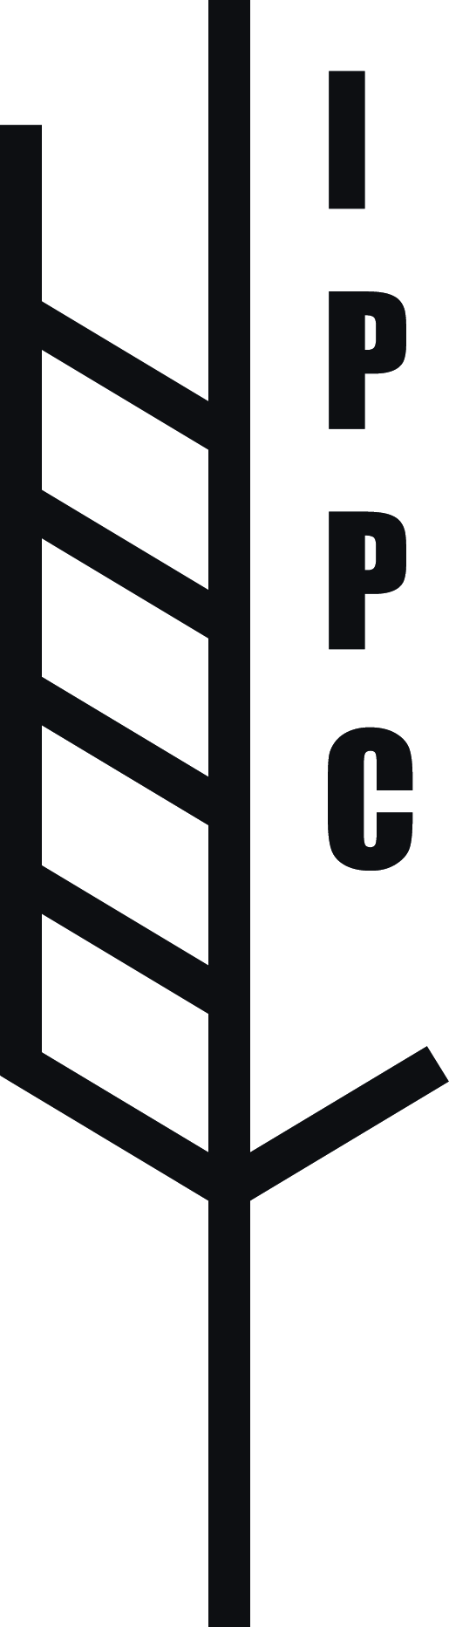
XXHU- 000000000000
HT/MB

ahol:
- XX: két betűs ISO ország-kód,
- 0000: a fa-csomagolóanyag gyártót (kezelést végzőt) azonosító regisztrációs száma (egyedi azonosító szám, ami országonként eltérő karakterű lehet),
- HT vagy MB: a jóváhagyott kezelés jele, DB (kérgezett)
- az ISPM logo (embléma). A logo feltüntetése a 2005. február 28. előtt előállí-
tott, javított vagy újrafeldolgozott csomagolóanyag esetében nem követelmény.
Ezeken a fa-csomagolóanyagokon 2007. december 31-ig elegendő az első 3
jelölés feltüntetése.

Milyen anyagokra vonatkozik a követelmény?

Az irányelv előírásai nyersfából készült csomagolóanyagokra vonatkoznak, pl. raklap, alátétfa, rekesz, csomagoló ládák, dobok, rakodó lapok és alátétgerenda, amelyek csaknem minden import szállítmányban jelen lehetnek, ideértve azokat a szállítmányokat, amelyek általában nem képezik a növény-egészségügyi vizsgálat célját.
Azok a faalapú termékekből készült feldolgozott fa-csomagolóanyagok (pl. rétegelt falemez, borítólemez, OSB lap, stb.), amelyek ragasztó, hő és nyomás vagy ezek kombinációja használatával készültek, megfelelően feldolgozott faanyagnak tekinthetők, nem jelentenek növény-egészségügyi kockázatot, így ezekre a követelmény nem vonatkozik.
Nem ellenőrzésköteles továbbá a 6 mm vagy annál kisebb vastagságú nyersfából készült fa-csomagolóanyag.

Alátétfa
- kéregmentes gömbfából kell készülnie (2006. márc. 1-től kell kötelezően alkalmazni)
- hőkezelésben vagy metilbromidos kezelésben részesítették,
- feltüntették rajta a fent részletezett jelzést
Az alátétfa átmeneti jelleggel 2007. december 31-ig az alábbi esetben mentesül a kezelési és jelölési kötelezettség alól:
olyan kéregmentes fából készült, amely károsítótól és élő károsító jeleitől mentes.

Ki végzi a fa-csomagolóanyagok importellenőrzését?

Az ellenőrzésre a növényvédelmi hatóságon kívül a vámhatóság is jogosult.

Milyen intézkedés alkalmazható, ha a fa-csomagolóanyag beléptetéskor nem felel meg a követelményeknek?

Amennyiben a fa-csomagolóanyagon nincs rajta az előírt jelölés, az alábbi intézkedés valamelyikét kell alkalmazni: kezelésre utasítás, megsemmisítés, a beléptetés megtagadása (visszautasítás).
Ha a fa-csomagolóanyagon rajta van az előírt jelölés és mégis találnak rajta élő károsítót, szintén a fenti intézkedések valamelyikét kell alkalmazni.
Az exportáló ország Nemzeti Növényvédelmi Szervezetét értesíteni kell azokról az esetekről, amikor élő károsítót találtak és egyéb, a követelményeknek meg nem felelő esetekben is.

A fent részletezett rendszer a papíralapú dokumentációt helyettesíti. A fa-csomagolóanyagon feltüntetett jelzés minden esetben garanciát kell hogy jelentsen arra, hogy a fa-csomagolóanyag a követelményeknek megfelel.

